四川省绵阳市初2011级学业考试暨高中阶段招生考试
一、选择题：本大题共12个小题，每小题3分，共36分
1．计算：－1－2 =（ ）．
A．－1 B．1 C．－3 D．3
2．下列运算正确的是（ ）．
A．a + a² = a³ B．2a + 3b = 5ab C．（a³）² = a⁹ D．a³÷a² = a
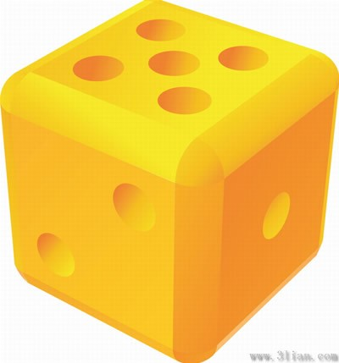
3．抛掷一个质地均匀且六个面上依次刻有1－6的点数的正方体型骰子，如图．观察向上的一面的点数，下列情况属必然事件的是（ ）．
A．出现的点数是7 B．出现的点数不会是0
C．出现的点数是2 D．出现的点数为奇数
4．函数$y=\sqrt{1−2x}$有意义的自变量x的取值范围是（ ）．
B
A
O
A．x≤$\frac{1}{2}$ B．x≠$\frac{1}{2}$ C．x≥$\frac{1}{2}$ D．x＜$\frac{1}{2}$
5．将一副常规的三角尺按如图方式放置，则图中∠AOB的度数为（ ）．
A．75° B．95° C．105° D．120°
6．王师傅用4根木条钉成一个四边形木架，如图．要使这个木架不变形，他至少还要再钉上几根木条？（ ）．
A．0根 B．1根 C．2根 D．3根
7．下列关于矩形的说法，正确的是（ ）．
A．对角线相等的四边形是矩形 B．对角线互相平分的四边形是矩形
C．矩形的对角线互相垂直且平分 D．矩形的对角线相等且互相平分
8．由四个相同的小正方体搭建了一个积木，它的三视图如图所示，则这个积木可能是（ ）．
主视图 左视图 俯视图
A． B． C． D．
9．灾后重建，四川从悲壮走向豪迈．灾民发扬伟大的抗震救灾精神，桂花村派男女村民共15人到山外采购建房所需的水泥，已知男村民一人挑两包，女村民两人抬一包，共购回15包．请问这次采购派男女村民各多少人？（ ）．
A．男村民3人，女村民12人 B．男村民5人，女村民10人
C．男村民6人，女村民9人 D．男村民7人，女村民8人
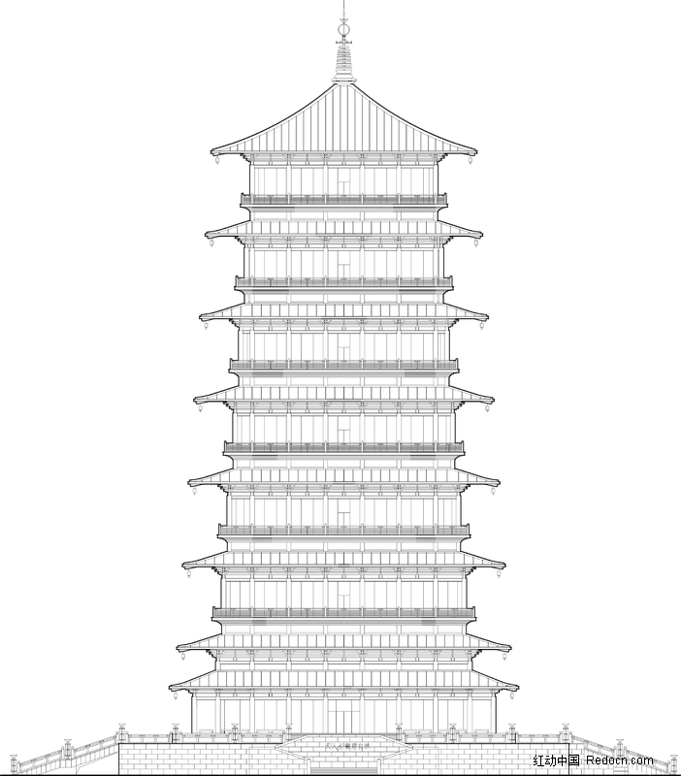
10．周末，身高都为1.6米的小芳、小丽来到溪江公园，准备用
β
α
B
A
她们所学的知识测算南塔的高度．如图，小芳站在A处测得她看塔顶
的仰角α 为45°，小丽站在B处（A、B与塔的轴心共线）测得她看塔
顶的仰角β 为30°．她们又测出A、B两点的距离为30米．假设她们的
眼睛离头顶都为10 cm，则可计算出塔高约为（结果精确到0.01，参考
数据：$\sqrt{2}$≈1.414，$\sqrt{3}$≈1.732）（ ）．
A．36.21米 B．37.71米 C．40.98米 D．42.48米
11．已知等腰梯形ABCD中，AB∥CD，对角线AC、BD相交于O，∠ABD = 30°，AC⊥BC，AB = 8 cm，则△COD的面积为（ ）．
A．$\frac{4\sqrt{3}}{3}$cm² B．$\frac{4}{3}$cm² C．$\frac{2\sqrt{3}}{3}$cm² D．$\frac{2}{3}$cm²
12．若x₁，x₂（x₁＜x₂）是方程（x－a）（x－b）= 1（a＜b）的两个根，则实数x₁，x₂，a，b的大小关系为（ ）．
A．x₁＜x₂＜a＜b B．x₁＜a＜x₂＜b C．x₁＜a＜b＜x₂ D．a＜x₁＜b＜x₂

二、填空题：本大题共6个小题，每小题4分，共24分．
13．因式分解：a³－a = ．
14．如图，AB∥CD，CP交AB于O，AO = PO，若∠C = 50°，则∠A = 度．
15．2011年4月第六次全国人口普查，结果显示：绵阳市常住人口为461万人，用科学记数法表示这一数据为 ．
16．如图，将正六边形ABCDEF放在直角坐标系中，中心与坐标原点重合，若A点的坐标为（－1，0），则点C的坐标为 ．
17．如图，将长8 cm，宽4 cm的矩形纸片ABCD折叠，使点A与C重合，则折痕EF的长等于 cm．
O
D
B
A
C
P
50°
A
B
C
D
E
F
O
x
y
D′
F
E
B
C(A′)
D
A

18．观察下面的图形，它们是按一定规律排列的，依照此规律，第 个图形共有 120个★．
★
★ ★ ★
★ ★ ★ ★ ★ ★
★ ★ ★ ★ ★ ★ ★ ★ ★ ★
第1个图形 第2个图形 第3个图形 第4个图形

三、解答题：本大题共7个小题，共90分．
19．（1）化简：$(\frac{1}{2})^{−2}−|2\sqrt{2}−3|+\frac{3}{\sqrt{\text{18}}}$；

（2）解方程：$\frac{2x}{2x−5}−\frac{2}{2x+5}=1$．

20．鲁班家装公司为芙蓉小区做家装设计，调查员设计了如下问卷，对家装风格进行专项调查．
调查问卷
对于家庭装修风格，你最喜爱的是（ ）．（单选）
A．中式 B．欧式 C．韩式 D．其他

通过随机抽样调查50家客户，得到如下数据：
A B B A B B A C A C A B A D A A B
B A A D B A B A C A C B A A D A A
A B B D A A A B A C A B D A B A
（1）请你补全下面的数据统计表：
家装风格统计表
装修风格 | 划记 | 户数 | 百分比
A中式 | 正正正正正 | 25 | 50%
B欧式
C韩式 |  | 5 | 10%
D其他 | 正 |  | 10%
合计 |  | 50 | 100%
（2）请用扇形统计图描述（1）表中的统计数据；（注：请标明各部分的圆心角度数）
（3）如果公司准备招聘10名装修设计师，你认为各种装修风格的设计师应分别招多少人？
A
B
O
x
y
21．右图中曲线是反比例函数$y=\frac{n+7}{x}$的图象的一支．
（1）这个反比例函数图象的另一支位于哪个象限？常数n的取值范围是什么？
（2）若一次函数$y=−\frac{2}{3}x+\frac{4}{3}$的图象与反比例函数的图象交于点A，与x轴
交于点B，△AOB的面积为2，求n的值．
O₁
B
C
D
A
O
22．如图，在梯形ABCD中，AB∥CD，∠BAD = 90°，以AD为直径的
半圆D与BC相切．
（1）求证：OB⊥OC；
（2）若AD = 12，∠BCD = 60°，⊙O₁与半⊙O外切，并与BC、CD相切，
求⊙O₁的面积．

23．王伟准备用一段长30米的篱笆围成一个三角形形状的小圈，用于饲养家兔．已知第一条边长为a米，由于受地势限制，第二条边长只能是第一条边长的2倍多2米．
（1）请用a表示第三条边长；
（2）问第一条边长可以为7米吗？请说明理由，并求出a的取值范围；
（3）能否使得围成的小圈是直角三角形形状，且各边长均为整数？若能，说明你的围法；若不能，说明理由．

24．已知抛物线y = x²－2x + m－1与x轴只有一个交点，且与y轴交于A点，如图，设它的顶点为B．
（1）求m的值；
F
E
C
O
A
B
x
y
（2）过A作x轴的平行线，交抛物线于点C，求证：△ABC是等腰直角三角形；
（3）将此抛物线向下平移4个单位后，得到抛物线C′，且与x轴的左半轴
交于E点，与y轴交于F点，如图．请在抛物线C′上求点P，使得△EFP是以
EF为直角边的直角三角形．

25．已知△ABC是等腰直角三角形，∠A = 90°，D是腰AC上的一个动点，过C作CE垂直于BD或BD的延长线，垂足为E，如图．
E
D
C
A
B
E
D
C
A
B
（1）若BD是AC的中线，求$\frac{\text{BD}}{\text{CE}}$的值；
（2）若BD是∠ABC的角平分线，求$\frac{\text{BD}}{\text{CE}}$的值；
（3）结合（1）、（2），试推断$\frac{\text{BD}}{\text{CE}}$的取值范围（直接写出结论，不必证明），并探究$\frac{\text{BD}}{\text{CE}}$的值能小于$\frac{4}{3}$吗？若能，求出满足条件的D点的位置；若不能，说明理由．



